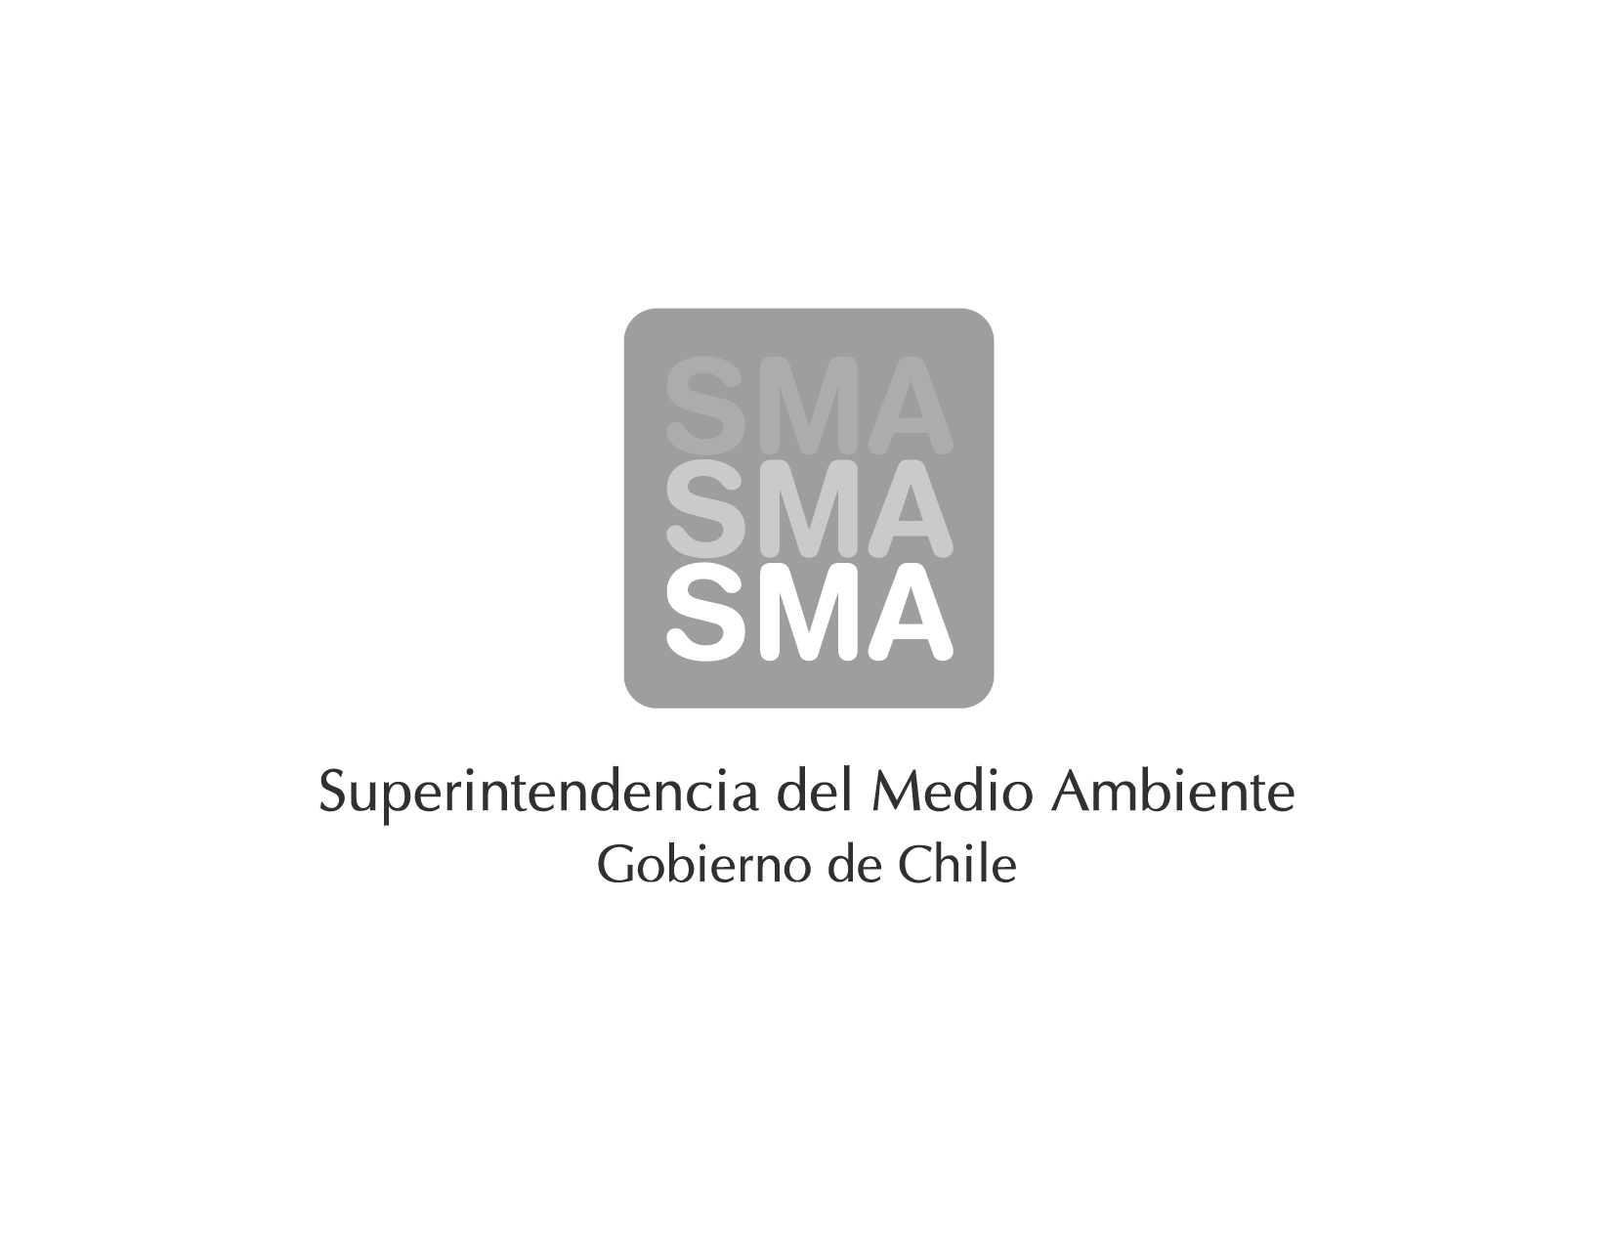
INFORME DE FISCALIZACIÓN
RESULTADOS ENSAYOS DE VALIDACION DE CEMS

EXAMEN DE LA INFORMACIÓN

“INFORME DE VALIDACIÓN DE SISTEMAS DE MONITOREO CONTÍNUO”
UNIDAD TG-1B CENTRAL TERMOELÉCTRICA ATACAMA , ENDESA CHILE S.A.

DFZ-2015-104-II-NE-EI

 | Nombre | Firma
Aprobado | Juan Eduardo Johnson.
Revisado | Francisco Alegre.
Elaborado | Victor Hugo Delgado.

Tabla de Contenidos

1. RESUMEN. 3
2. IDENTIFICACIÓN DE LA UNIDAD 4
3. IDENTIFICACIÓN DE LA ENTIDAD DE INSPECCION: 5
4. MOTIVO DE LA ACTIVIDAD DE FISCALIZACIÓN 5
5. MATERIA ESPECÍFICA OBJETO DE LA FISCALIZACIÓN 5
6. INSTRUMENTOS DE GESTIÓN AMBIENTAL QUE REGULAN LA ACTIVIDAD FISCALIZADA 6
7. EXAMEN DE LA INFORMACION Y RESULTADOS 6
8. CONCLUSIONES 9

RESUMEN.

La Unidad TG-1B de la Central Termoeléctrica Atacama, perteneciente a la empresa ENDESA CHILE S.A. está afecta al cumplimiento del D.S. N° 13/2011 del Ministerio del Medio Ambiente, “Norma de Emisión para Centrales Termoeléctricas”. El artículo 8° de dicha norma obliga a “Instalar y Certificar un Sistema de Monitoreo Continuo de Emisiones (CEMS)” para lo cual la Superintendencia del Medio Ambiente (SMA) dicta el “Protocolo para la Validación de Sistemas de Monitoreo Continuo de Emisiones (CEMS) en Centrales Termoeléctricas”, contenido en la Resolución Exenta N° 57/2013. El procedimiento llevado a cabo por la empresa fue el que se detalla en la tabla N°1 que se presenta a continuación:

Tabla N°1:
Etapas del proceso de validación del CEMS
Fecha | Etapa
10/11/14 | La empresa Gas Atacama Chile S.A. ingresó a la Oficina de Partes de la SMA el “ Informe Previo de Validación”
17/11/14 | La empresa Gas Atacama Chile S.A. A., Ingresó a la oficina de partes de la SMA el “Aviso de Ejecución de los Ensayos de validación”(AEEV) de la Unidad TG-1B de la Central Termoeléctrica Atacama, informando los ensayos de validación a ejecutar de acuerdo a una carta Gantt.
16/01/15 | El laboratorio JHG servicios Ambientales Ltda. ingresó a la oficina de partes de la SMA el “Informe de Resultados de los Ensayos de Validación de CEMS” de la unidad TG-1B de la Central Termoelectrica Atacama, concluyendo la etapa final del proceso de validación de los CEMS implementados para esta unidad y a partir del cual la SMA pronuncia su aprobación o rechazo mediante resolución fundada, previo al examen detallado del informe de resultados.

La dirección de los Ensayos de Validación y la aplicación de los métodos de referencia fueron realizados por la JHG Servicios Ambientales Ltda. Los ensayos ejecutados son los que se especifican en la tabla N° 2 a continuación:

Tabla N°2:
Ensayos de validación Ejecutados
Ensayo | Parámetros
Desviación de la Calibración (DC). | NO_{X ,} O₂ , CO₂ y Flujo.
Error de Linealidad (EL). | NO_{X ,} O₂ , CO_{2.}
Exactitud Relativa (ER). | NO_{X}, O₂, CO₂ y Flujo.
Ensayo de Margen de Error (ME). | Material Particulado (MP).
Ensayo de Correlación (EC). | Material Particulado (MP).

De acuerdo al examen de información realizado, no se detectaron no conformidades que afecten la integridad de los ensayos ejecutados. Los ensayos realizados cumplieron con las metodologías y limites especificados en el protocolo, luego el CEMS instalado se considerá óptimo para el monitoreo continuo de las emisiones, entregando resultados confiables que se corroboran con las metodologías de referencia aprobadas.

En virtud de lo anterior, el informe de resultados de los Ensayos de Validación de CEMS de la Unidad TG-1B de la Central Termoeléctrica Atacama debe ser Aprobado.

IDENTIFICACIÓN DE LA UNIDAD

Identificación de la actividad, proyecto o fuente fiscalizada: Unidad TG1B Central Termoeléctrica Atacama, ENDESA Chile S.A.
Región: II Region de Antofagasta. |  | Ubicación de la actividad, proyecto o fuente fiscalizada:  Avenida Costanera Norte 2500, Barrio Industrial Mejillones, II Región.
Provincia: Antofagasta.
Comuna: Mejillones.
Titular de la actividad, proyecto o fuente fiscalizada: Gas Atacama Chile S.A. |  | RUT o RUN: 78.932.860-9
Domicilio Titular:  Isidora Goyenechea 3365 Piso 8, Las Condes, Santiago. |  | Correo electrónico: info@gasatacama.cl
 |  | Teléfono: 23663803
Identificación del Representante Legal:  Rudolf Araneda Kauert. |  | RUT o RUN: 5.664.991-3
Domicilio Representante Legal:  Isidora Goyenechea 3365 Piso 8, Las Condes, Santiago. |  | Correo electrónico: raraneda@gasatacama.cl
 |  | Teléfono: 23663803
Fase de la actividad, proyecto o fuente fiscalizada: Fase de Operación.
Tipo de fuente:  Ciclo Combinado. | Combustibles utilizados:  Gas Natural Licuado Regasificado.
CEMS Instalados: NO_{X}, O₂, CO₂, flujo y Material Particulado.

IDENTIFICACIÓN DE LA ENTIDAD DE INSPECCION

Entidad de Inspección a cargo de los ensayos de validación:  - JHG Servicios Ambientales Ltda. | RUT o RUN:  - 77.264.620-8
Región:  Región Metropolitana. | Ubicación de la Entidad de Inspección:  - José Domingo Cañas 2802, Ñuñoa.
Correo Electrónico:  - jhgambiental@jhg.cl | Teléfono:  - (56-2) 2744377

MOTIVO DE LA ACTIVIDAD DE FISCALIZACIÓN

Actividad Programada de Seguimiento Ambiental de RCA y/o Otros Instrumentos: |  | Actividad No Programada: | X

En caso de corresponder a una actividad No Programada, precisar si fue recibida por:

Denuncia: |  | De Oficio: |  | Otros (especificar): | Validación de CEMS.

MATERIA ESPECÍFICA OBJETO DE LA FISCALIZACIÓN

 | Aguas marinas |  | Residuos líquidos
 | Aguas subterráneas |  | Residuos sólidos
 | Aguas superficiales |  | Ruidos y/o vibraciones
x | Aire |  | Sistemas de vida y costumbres
 | Fauna |  | Suelos y/o litología
 | Flora y/o vegetación |  | Paisaje
 | Glaciares | x | Otros, (especificar):  Protocolo para la validación de CEMS de la SMA (Res. N° 57/2013)
 | Patrimonio histórico y/o cultural

INSTRUMENTOS DE GESTIÓN AMBIENTAL QUE REGULAN LA ACTIVIDAD FISCALIZADA

 | Resolución (es) de Calificación Ambiental (es), especificar:
X | Norma (s) de Emisión, especificar: | D.S. N°13/2011 del Ministerio del Medio Ambiente. Norma de Emisión para Centrales Termoeléctricas.
 | Norma (s) de Calidad, especificar:
 | Plan (es) de Prevención y/o Descontaminación Ambiental, especificar:

EXAMEN DE LA INFORMACION Y RESULTADOS

Detalle de la información proporcionada

Los documentos asociados a las actividades de fiscalización se describen a continuación:

N° | Documento Remitido | Plazo de entrega | Fecha entrega | Periodo que reporta
1 | Informe de Resultados de Ensayos de Validación de Sistemas de Monitoreo Continuo. | 13/01/2015 | 16/01/2015 | 25/11/2014 al 16/12/2014.

Hechos constados y observaciones del “INFORME DE VALIDACIÓN DE SISTEMAS DE MONITOREO CONTÍNUO, UNIDAD TG-1B CENTRAL TERMOELÉCTRICA ATACAMA – ENDESA CHILE S.A.”

N° | Ítem | Hechos Constatados y Observaciones
1 | Resumen Ejecutivo. | Se revisó el capítulo sobre Resumen Ejecutivo donde se constató lo siguiente:  - Se indica en el tercer párrafo del Resumen Ejecutivo, “Informe previo para la validación del sistema de monitoreo continuo de emisiones central Atacama-Unidad TG1B, ingresado a la SMA mediante carta de Gerencia General N° 071/2014 (Anexo 1.1), con fecha 14 de Noviembre de 2014”. Se debe aclarar que el Informe Previo de Validacion fue ingresado con fecha 10 de Noviembre de 2014 según timbre de oficina de parte de ésta Superintendencia.
2 | Descripción General del proceso de la Fuente. | Sin observaciones.
3 | Descripción de los Equipos y Principios de Operación. | Sin observaciones.
4 | Desviación de la Calibración (DC).  Parámetros NO_{X,} O₂, CO₂ y flujo. | Sin observaciones.
5 | Ensayo de Error de Linealidad (EL).  Parámetros NO_{X,} O₂ y CO₂. | Sin observaciones .
6 | Ensayo de Exactitud Relativa (ER).  Parámetros NO_{X,} O₂, CO₂ y flujo. | Se revisó el capítulo sobre Ensayo Exactitud Relativa (ER) del informe donde se constató lo siguiente:  - Se indica en la tabla N° 22: “Resultados de ER del Metodo de referencia v/s CEMS para O₂”. Al revisar la informacion se constata que ésta tabla corresponde al ensayo de ER para el parámetro Flujo.
7 | Ensayo de Margen de Error (ME). | Sin observaciones.
8 | Ensayo de Correlación (EC). | Se revisó el capítulo sobre Ensayo Curvas de Correlacion (CC) del informe donde se constató lo siguiente:  - En la planilla de terreno para la corrida N° 18 realizada el dia 15 de diciembre 2014, se constató que para la primera traversa en el punto número 6, no se informó la lectura de las variables involucradas en el muestreo. Se recuerda al laboratorio que para una adecuada trazabilidad de la informacion, las planillas de terreno deben ser completadas con toda la informacion exigida por el método de referencia.  - No obstante lo anterior, se pudo verificar los resultados informados, permitiendo establecer el cumplimiento en el ensayo aplicado.

CONCLUSIONES

El examen de la información realizado al “Informe de Resultados de los Ensayos de Validación del CEMS de la Unidad TG-1B de la Central Termoeléctrica Atacama” de la Empresa ENDESA Chile S.A., consideró la verificación de las exigencias asociadas a la Resolución Exenta N° 57/13 de la SMA, sobre Protocolo para validación de Sistemas de Monitoreo Continuo de Emisiones (CEMS) en Centrales Termoeléctricas. Del total de exigencias verificadas, no se observaron no conformidades que afectan la integridad de los ensayos. Los ensayos realizados cumplieron con las metodologías y limites especificados en el protocolo, luego los CEMS instalados se consideran óptimos para el monitoreo continuo de las emisiones, entregando resultados confiables que se corroboran con las metodologías de referencia aprobadas.

En virtud de lo anterior, el informe de resultados de los Ensayos de Validación de CEMS de la Unidad TG-1B de la Central Termoeléctrica Atacama debe ser Aprobado.

En la tabla N°3 al final de este informe, se resumen los componentes del CEMS informados por el titular y que han sido validados para lo cual, el titular de la fuente deberá tomar conocimiento y cumplir con los puntos establecidos en el numeral 5.2.6 del protocolo a fin de asegurar el óptimo funcionamiento de los equipos, así como también dar cumplimiento a los criterios establecidos en el Anexo III del protocolo de validación, considerando además los siguientes puntos:

- El titular de la fuente deberá informar previamente y con al menos 10 días hábiles a la SMA, cualquier tipo de intervención que se vaya a realizar al CEMS validado.
- En los casos de reemplazos de uno o más componentes del CEMS, se deberá realizar por uno equivalente o superior en tecnología.
- En base al punto anterior, cualquier cambio o modificación que afecte la integridad del CEMS, dejara sin efecto la validación actual del CEMS, debiendo someter a una revalidación que considere la ejecución de todos los ensayos realizados (como si fuese la primera vez).
- Se deberá asegurar el óptimo funcionamiento de los analizadores, mediante las respectivas mantenciones y calibraciones, asegurando además las condiciones óptimas de almacenamiento a temperaturas adecuadas al interior de la caseta (20 a 25°C), una humedad relativa inferior al 50%, presión positiva (superior a la atmosférica), libre de material particulado y de elementos ajenos o que no se vinculen a los CEMS. La caseta deberá permanecer cerrada y con acceso restringido solo a personal autorizado.
- Las condiciones anteriormente señaladas podrán ser sujeto de fiscalización durante una inspección.

Tabla N°3:
Identificación de CEMS Validados

Componente | Sonda de Muestreo | Acondicionador de muestra | Analizador Flujo | Analizador de NOx | Analizador de O₂ | Analizador de CO2/CO | Material Particulado | Sistema DAHS
Marca | Universal Analyzers Inc. – AMETEK. | Universal Analyzers Inc. – AMETEK. | EMRC | Teledyne Monitor Labs | Teledyne Monitor Labs | Teledyne Monitor Labs | Teledyne Monitor Labs | RegPerfect
Modelo | 270SF | 1050 | EMRC Gas Flow Monitor | T200H | T200H | T300 | LaserHawk 360 | N/A
Principio Funcionamiento | Enfriamiento por Compresion | Calefaccionada con filtro de salida | Presion Diferencial | Quimioluminiscencia | Paramagnetismo | Filtro de Correlacion Gaseosa | RetroDispersion | N/A
N° serie | 36585 | 36700/36698 | RM 117 | 129 | 129 | 581 | 3600139 | N/A
Rango Medición | N/A | N/A | N/A | Min. 0-5 ppm;  Max: 0-5000 ppm | 0 – 25% | 0-20%/  Min. 0-1 ppm;  Max: 0-5000 ppm | Min. 0-20 mg/m³ ;  Max: 0-1000 mg/m³ | N/A

